МИНИСТЕРСТВО НАУКИ И ВЫСШЕГО ОБРАЗОВАНИЯ РОССИЙСКОЙ ФЕДЕРАЦИИ
федеральное государственное бюджетное образовательное учреждение высшего образования «Российский экономический университет имени Г.В. Плеханова»
Московский приборостроительный техникум

ОТЧЕТ
по учебной практике
УП.11.01 Учебная практика___________________________________ ________________________________________________________________.

Профессионального модуля ПМ.11 Разработка, администрирование и защита баз данных .

Специальность 09.02.07 Информационные системы и программирование ____________________________________________________________.

Студент Сиротинина Ксения Владимировна
(фамилия, имя, отчество)
Группа П-2-23

Руководитель по практической подготовке от техникума

Образцова Ксения Сергеевна
(фамилия, имя, отчество)

«__» ______ 2026 года

Содержание
Практическая работа №1 3
Практическая работа №2 11

Практическая работа №1
Цель работы: ознакомиться с построение маршрутов в Django и реализовать маршрутизацию по web-приложению.

Сначала проверяем установку питона и джанго:
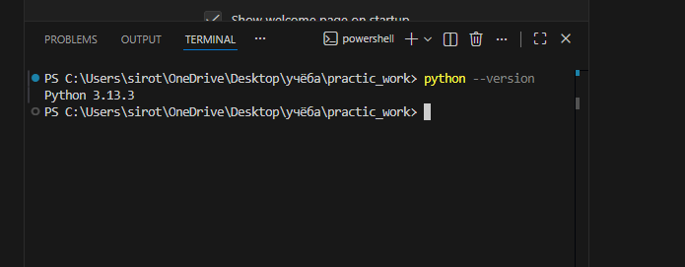
Рисунок 1 - проверяем версию.

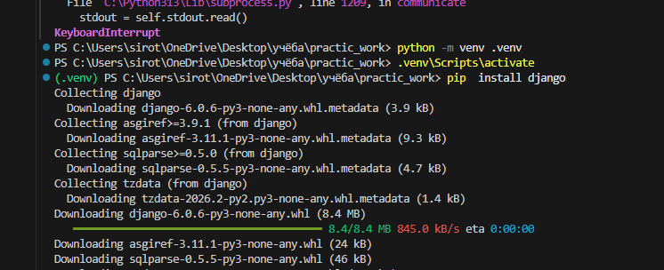
Рисунок 2 - устанавливаем\обновляем джанго.
Далее добавляем в корне проекта файл .env и в него прописываем доступ к базе данных и переносим ключ из файла settings.
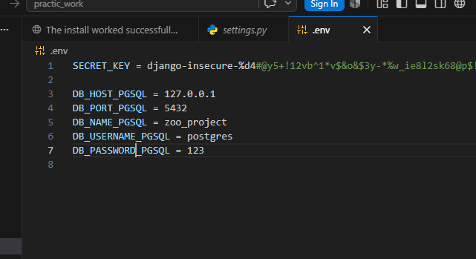
Рисунок 3 - добавляем нашу бд.
Это нужно для безопасноти.
Прописываем обращение к переменной окружения с помощью config.
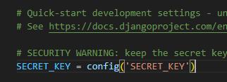
Рисунок 4 - Добавляем библиотеку config и добавляем в env секретный ключ.

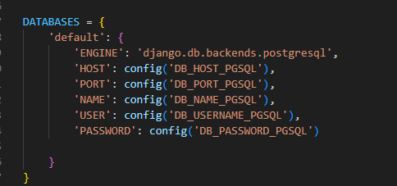
Рисунок 5 - добавляем наши данные по бд.
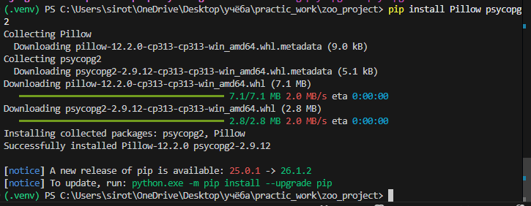
Рисунок 6 - Скачиваем доп. библиотеки.
Далее создаём нашего админа, прописываем ему пароль и сам логин.
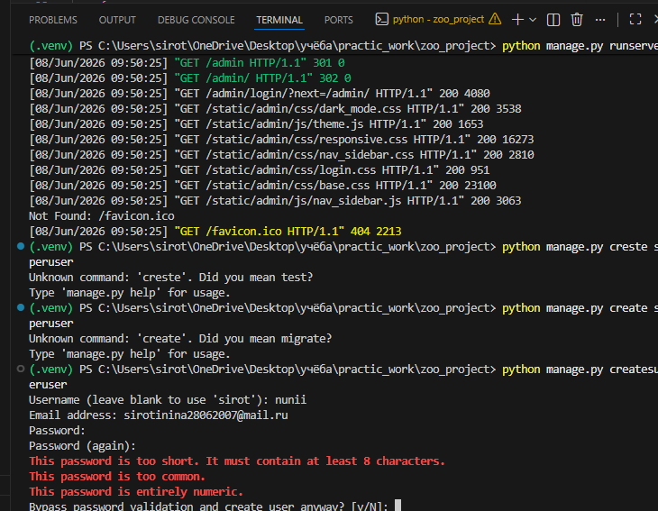
Рисунок 7 - Создаём суперпользователя.
Пароль: Ks_1234567890
У нас будет подключаться продукт к главному приложению.
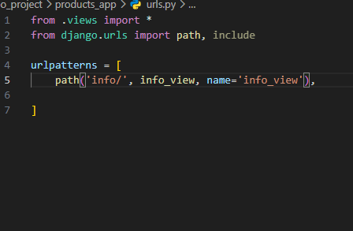
Рисунок 8 - Настройка доступа к путям глоавного приложения.
После добавляем в наш микросервис новые файлы html и делаем там минимальную вёрстку.
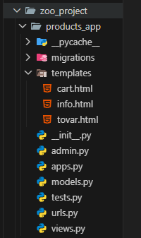
Рисунок 9 - Создаём новый мкросервис, там будут лежать основные страницы.
После добавления html-кода, начинаем прописывать пути, чтобы всё связать.
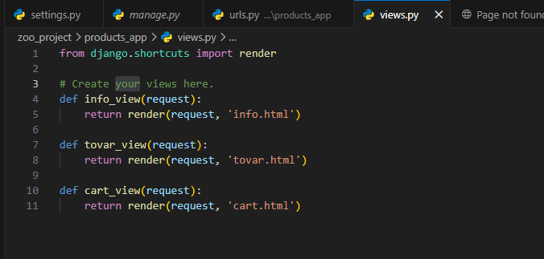
Рисунок 10 - папочка view в микросервисе.
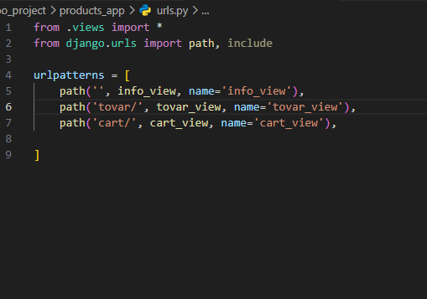
Рисунок 11 - папочка urls.
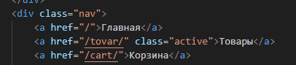
Рисунок 12 - пример ссылок.
Результат:
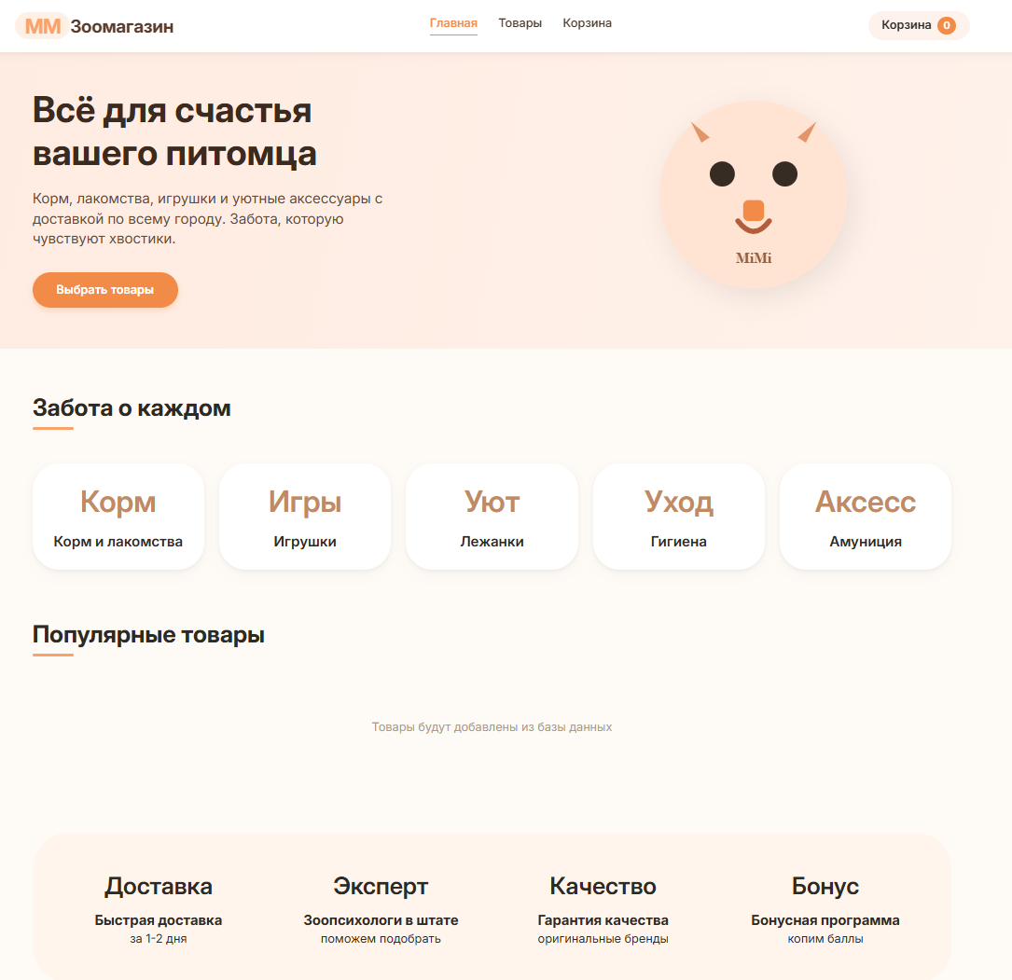
Рисунок 13 - Главная страница.
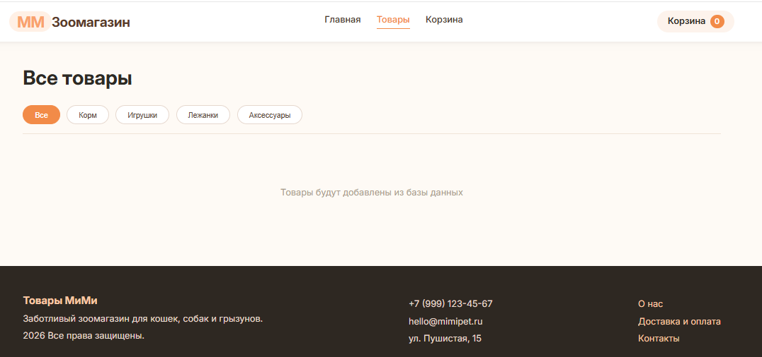
Рисунок 14 - Товары.
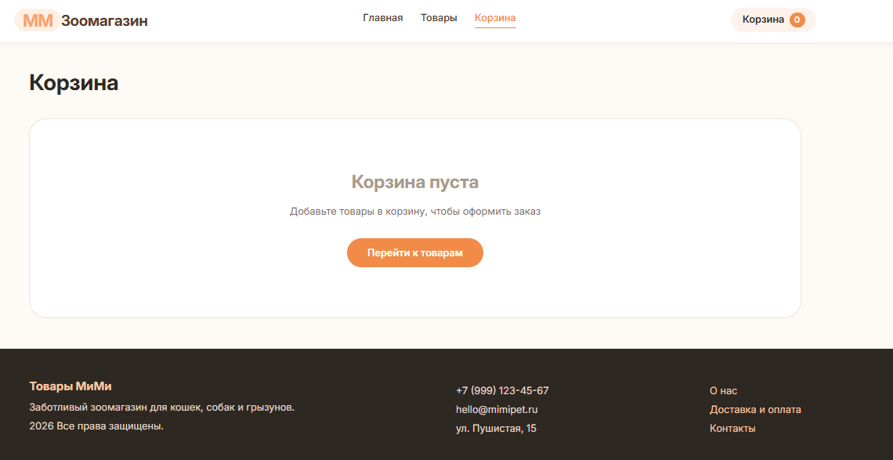
Рисунок 15 - Корзина.
Вывод: научились базовым навыкам в Django, таким как маршрутизация внутри и на самом сайте, также подключили базу данных.

Практическая работа №2
Цель работы: познакомиться с работой с моделями, миграцией и обработкой статичных файлов.
Открываем файл models и прописываем в него все будущие данные, которые сможет заполнять админ.
После заходим в терминал и добавляем все наши модели. Makemigrations – создание скрипта миграции.
После иммигрируем их в базу данных.
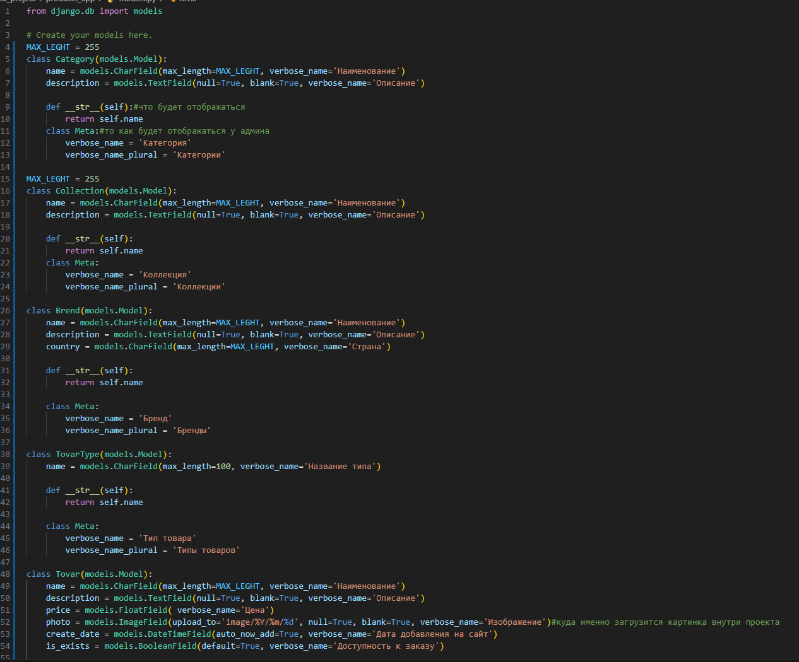
Рисунок 16 - файл models.py
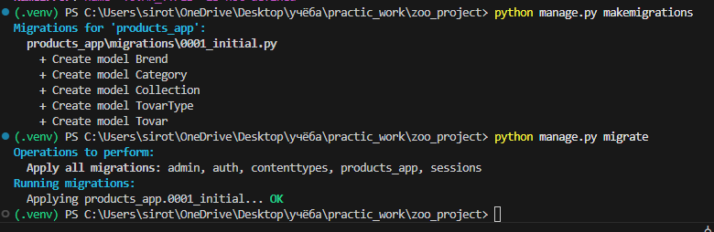
Рисунок 17 - добавляем модели 1
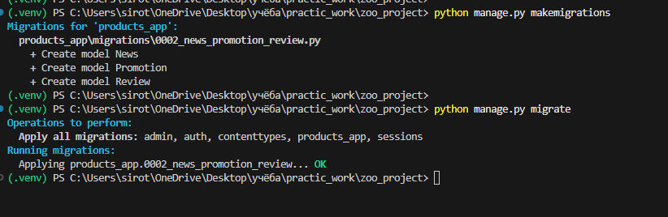
Рисунок 18 - добавляем модели 2
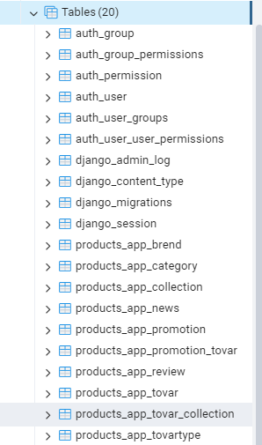
Рисунок 19 - Результат отображения в бд
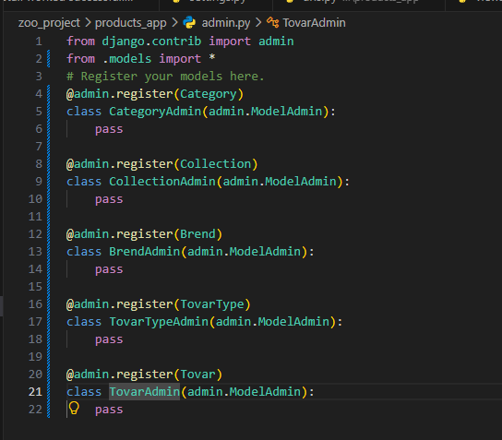
Рисунок 20 - регистрация моделей в админ-панеле
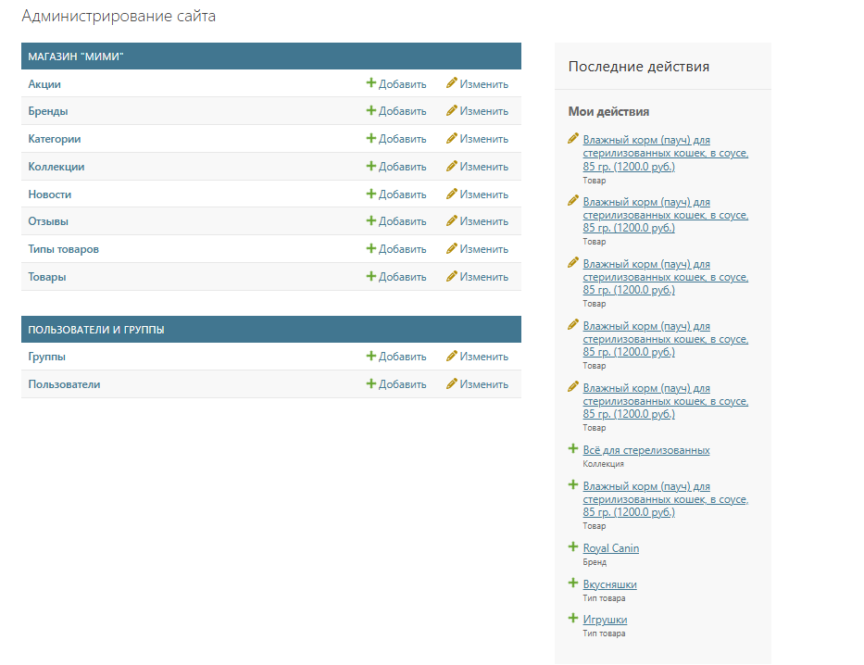
Рисунок 21 - Результат регистрации
Далее переходим в файл apps.py и назначаем название для админ-панели.
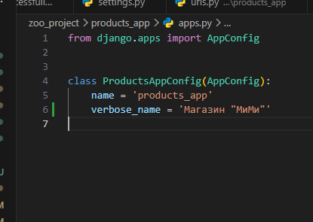
Рисунок 22 - Название для админ панели
read – чтение, он делится на 2 варианта: лист – все данные и детеил – просмотр данных об одном конкретном объекте.
Дженерики- готовые действия для того, чтобы мы могли работать с таблицами. Шаблоны для круд действий.
Формы – отрисовка того, что будут видеть люди на сайте
Далее создаём форму и прописываем то, что будет выбирать\вставлять.
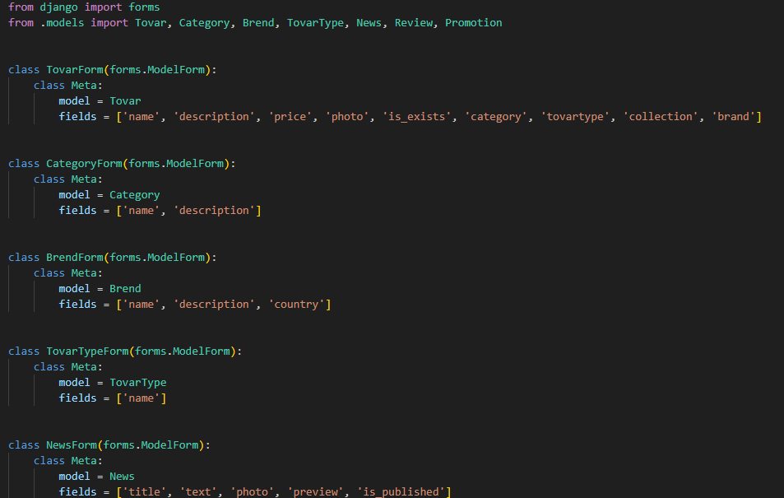
Рисунок 23 – форма
После заходим во view.py и там настраиваем дженерики и пути.
Далее обязательно добавляем ссылки (без них ничего не будет работать)
После переходим в корневую папку и там заходим в файл urls.py, где делаем дебагер для картинки.
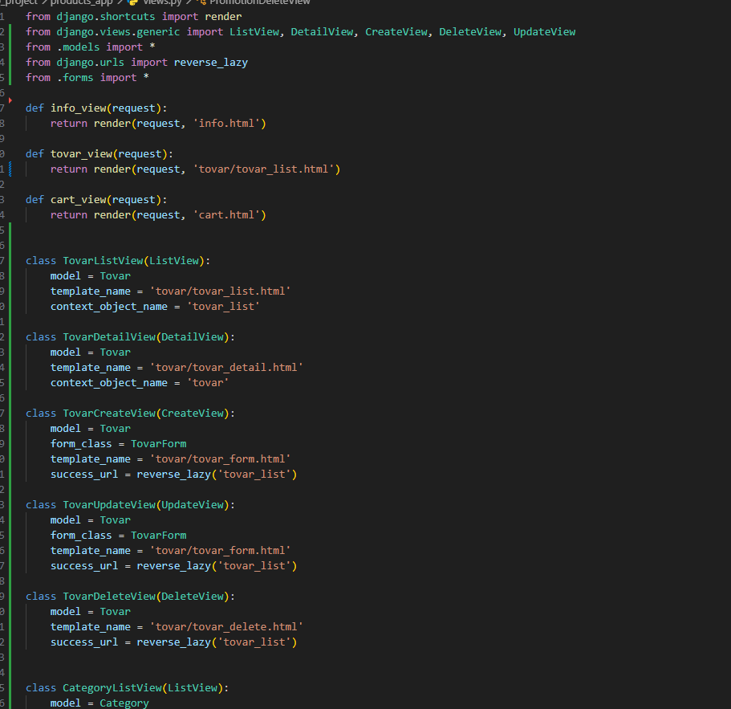
Рисунок 24 - ссылки с дженерики
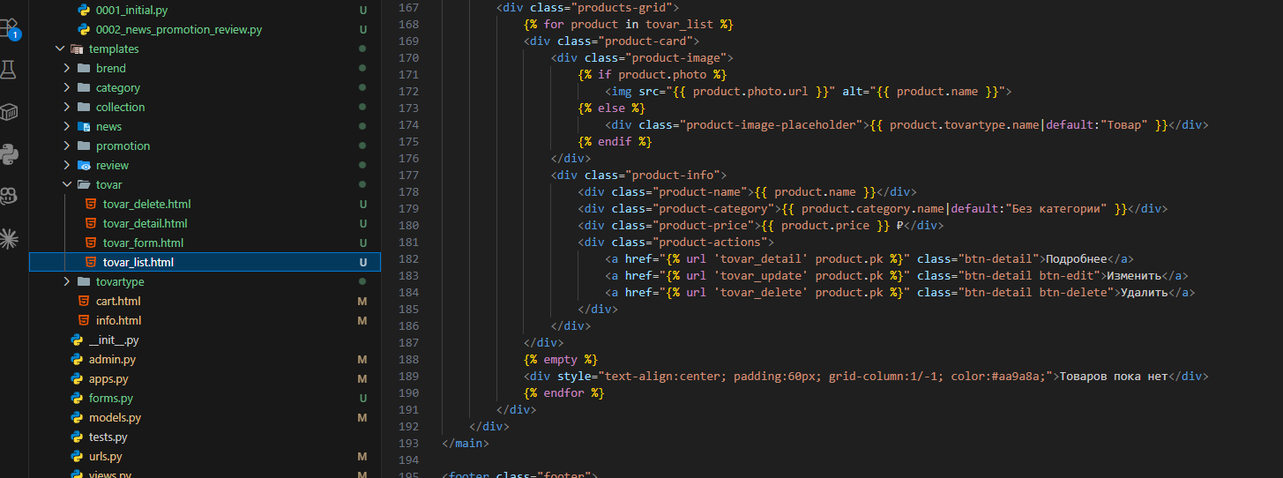
Рисунок 25 - пример просмотра всех доступных товаров
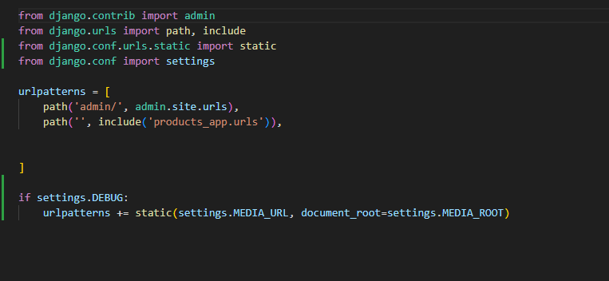
Рисунок 26 - настраиваем картинку
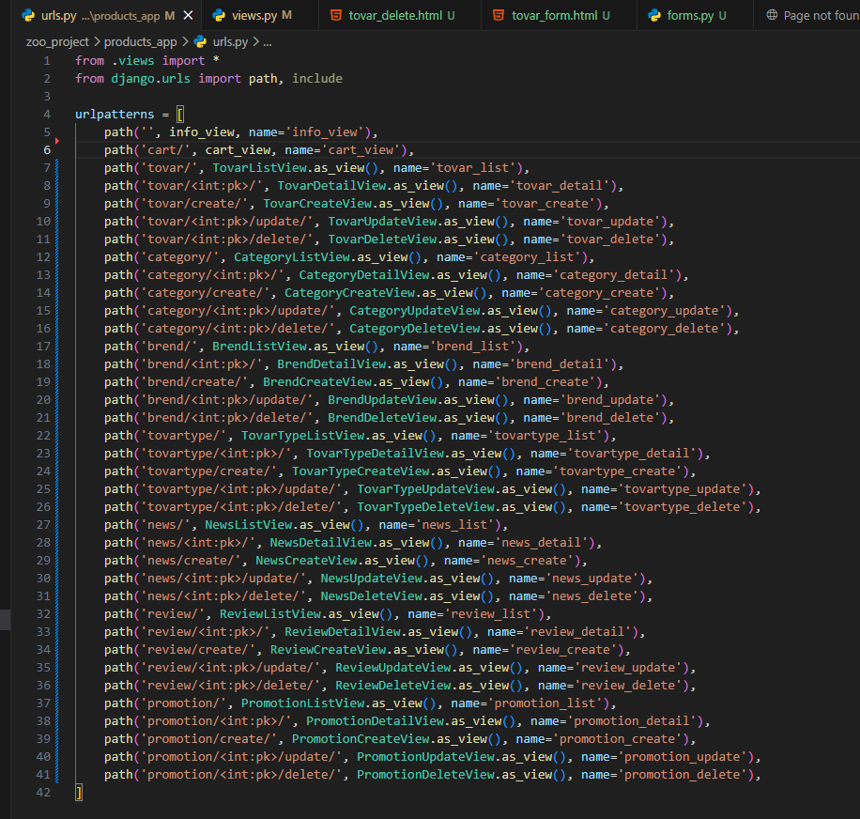
Рисунок 27 - все ссылки.
Для этого всего понадобилась инфологическая и даталогическая модели:
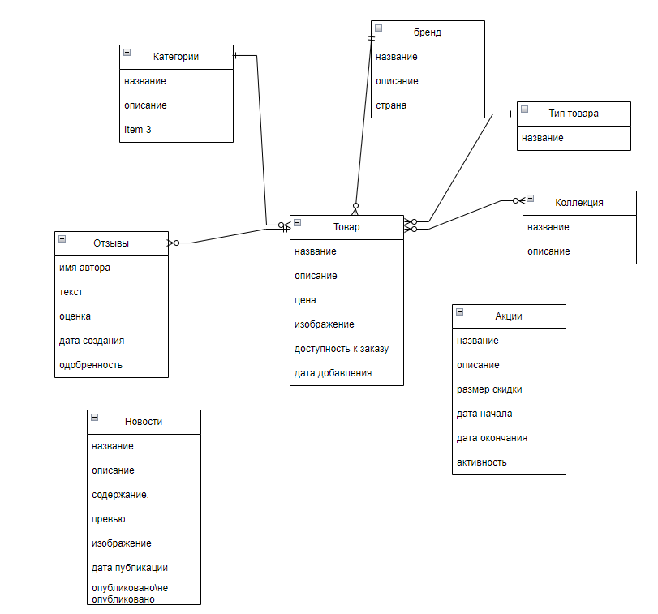
Рисунок 28 - инфологическая модель

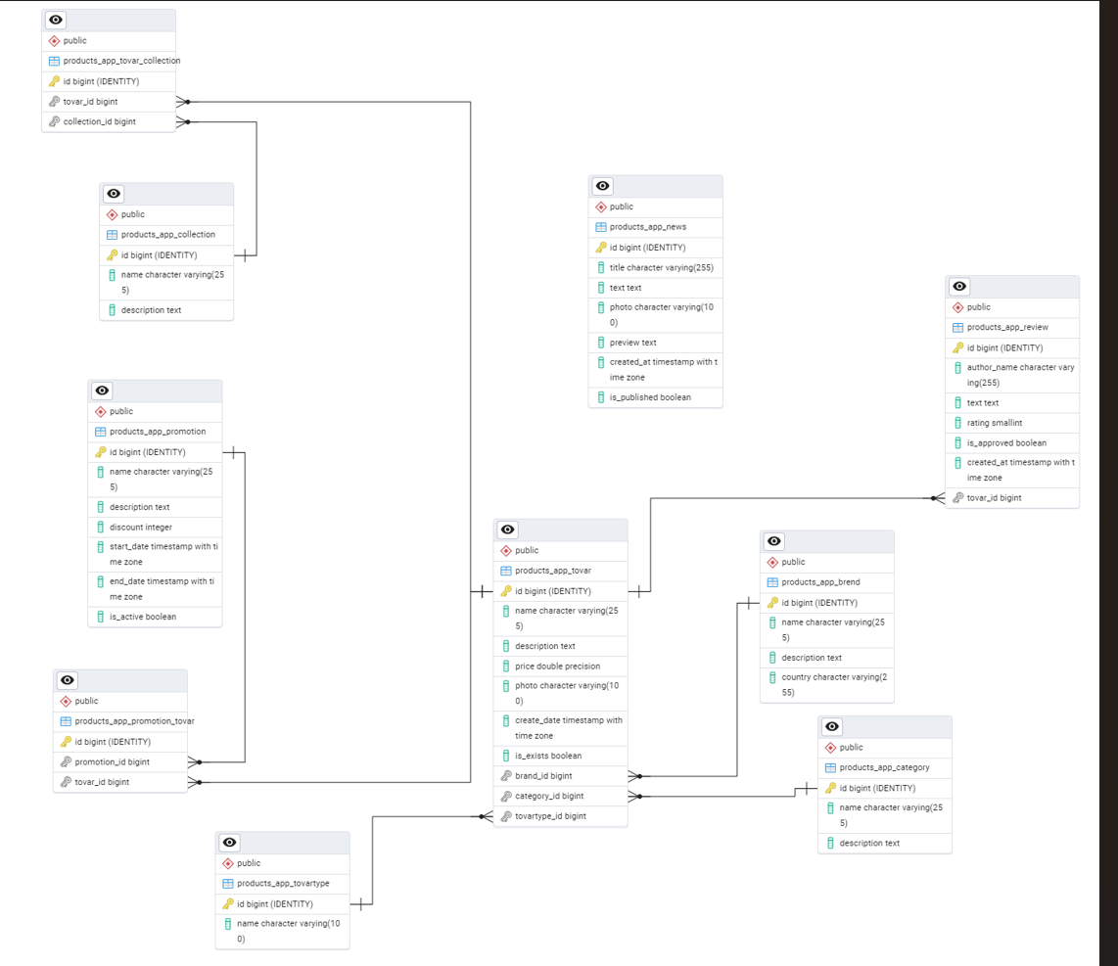
Рисунок 29 - Даталогическая модель
Результат:
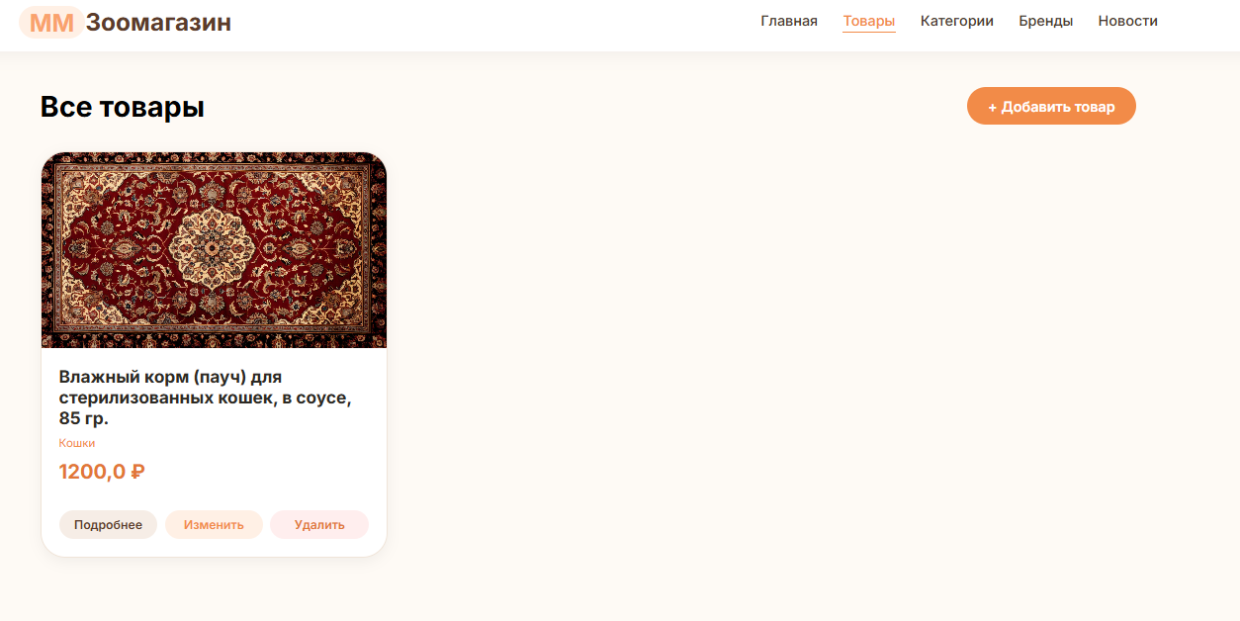
Рисунок 30 - Все товары.
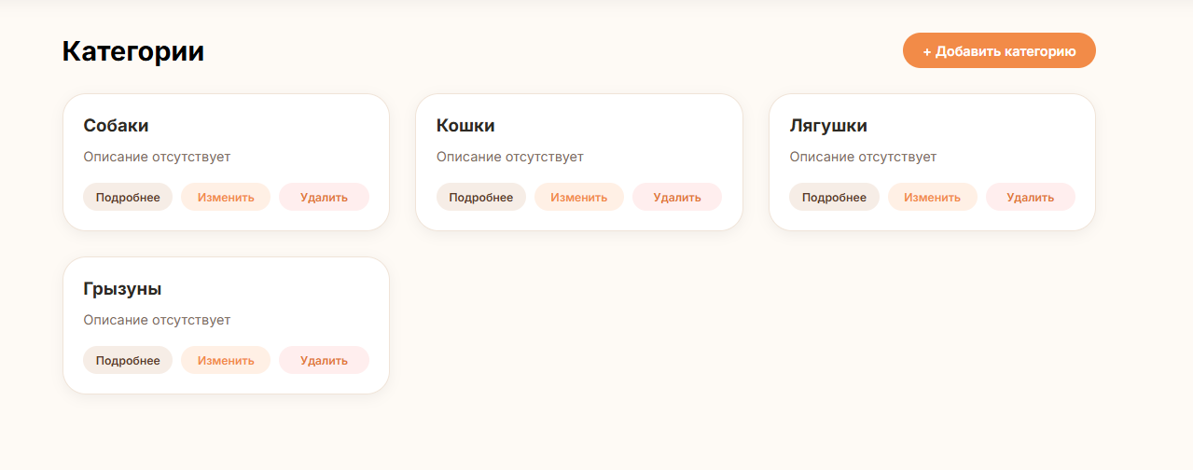
Рисунок 31 - Все категории.
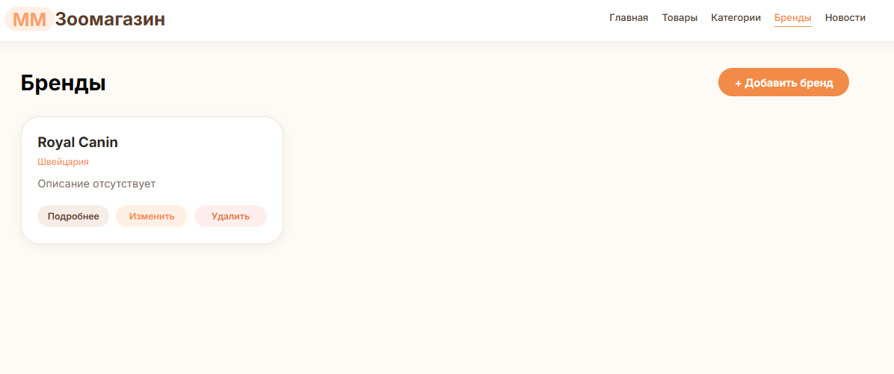
Рисунок 32 - Бренды
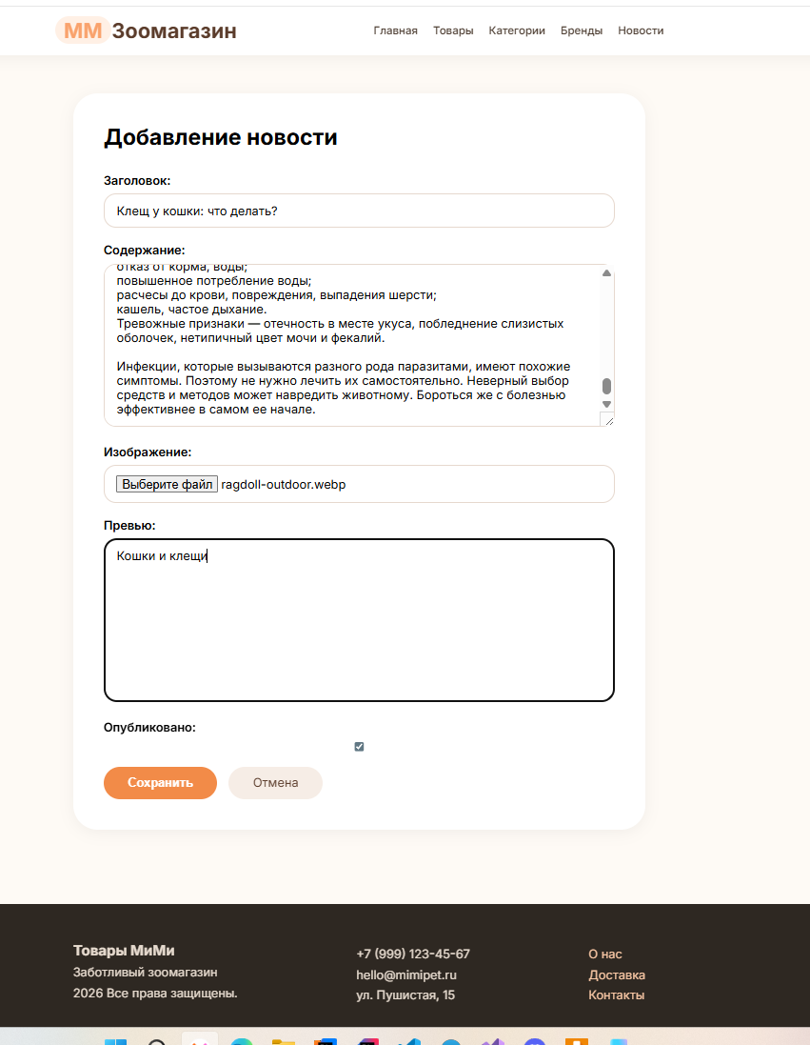
Рисунок 33 - Форма добавления\редактирования новостей
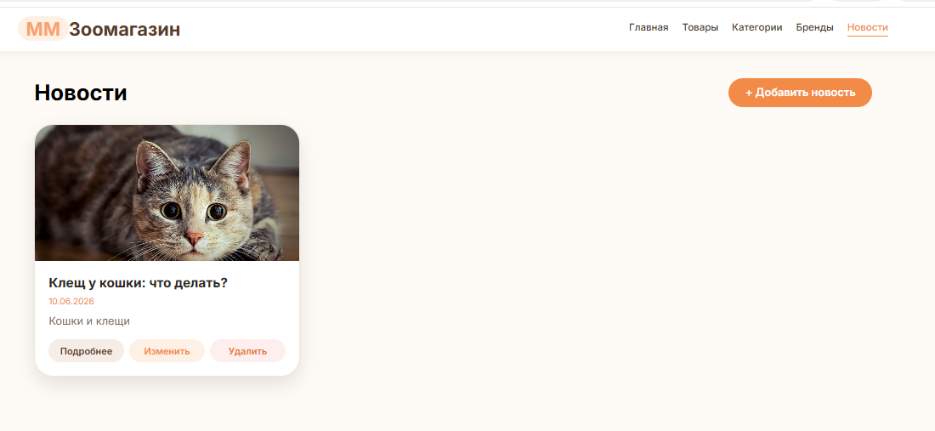
Рисунок 34 - новости
Вывод: в данной практической работе научились работать с моделями, панелью админа, применили дженерики, создали ERD-диаграммы.

